Розробка технічного завдання

Технічне завдання дає розробнику повне уявлення про майбутні обсяги робіт над створенням Веб-проекту. Технічне завдання на створення Веб-проекту повинне містити наступні розділи:

- Загальні відомості
- Мета створення Веб-ресурсу, його тип
- Структурна схема Веб–ресурсу (мапа сайту)
  - Система меню
  - Структура головної сторінки
- Вимоги до наповнення Веб-ресурсу
  - Дизайн та графічне оформлення Веб–ресурсу
  - Програмна частина Веб-ресурсу
  - Інтерактивні модулі та функції
  - Безпека та захист інформації
- Кількість мовних версій Веб–ресурсу
- Технічна підтримка Веб-ресурсу
- Реклама та супроводження Веб-ресурсу

І. Загальні відомості. ІІ. Призначення та цілі сайту

Основним призначенням та метою корпоративного сайту групи компаній «Комфорт» є формування іміджу сучасної, динамічної компанії через трансляцію основних цінностей Компанії на цільові аудиторії, а також формування в сприйнятті цільових аудиторій, зокрема преси та інвесторів, іміджу публічної компанії через публікацію фінансових показників та звітів, інформації про структуру групи «Комфорт», історію компанії, інформування клієнтів компаній групи «Комфорт» про наявні інвестиційні пропозиції, послуги, поточну діяльність компанії.
Ще одна ціль цього сайту – створення інструментів для налагодження комунікацій з журналістами профільних ЗМІ, формування іміджу публічної Компанії, яку представляють відкриті для преси люди з високим рівнем професійної компетенції.
За допомогою сайту повинна здійснюватись трансляція основних цінностей Компанії, таких як публічність та прозорість, тобто відкритість для суспільства, наявних та потенційних клієнтів, інвесторів, гравців ринку. На корпоративний сайт покладається завдання надати аудиторіям інформацію про склад та структуру групи компаній «Комфорт», її історію, керівництво, фінансові показники.
Ще однією з головних рис Компанії, яку теж слід віднести до основних цінностей, є динамічний розвиток та інноваційність, відповідно до якої на корпоративний сайт покладається завдання формувати у аудиторії імідж «Комфорт-Інвест» як сучасної компанії, що динамічно розвивається, приділяє велику увагу впровадженню нових технологій в менеджменті, інвестиційній діяльності, девелопменті та будівництві.
На корпоративний сайт покладається завдання стати ефективним інструментом для повного та оперативного інформування цільових аудиторій про діяльність компанії та послуги, які вона пропонує.
ІІІ. Розділи та сторінки (структура сайту)

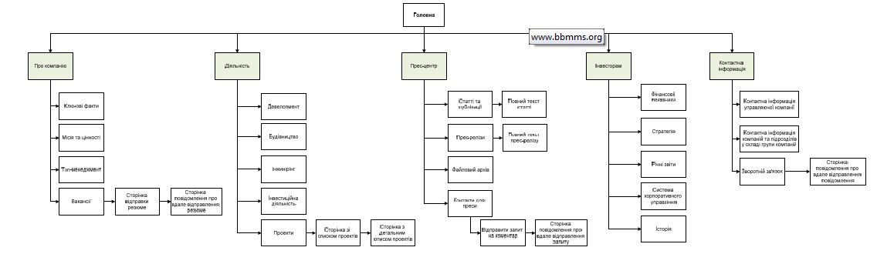
Прототипи сторінок

a) Головна сторінка;
b) Сторінка результатів пошуку зі знайденими результатами та посторінковою навігацією;
c) Сторінка результатів пошуку без знайдених результатів;
d) Статична внутрішня типова сторінка;
e) Топ-менеджмент;
f) Вакансії;
g) Сторінка відправлення резюме;
h) Сторінка повідомлення про вдале відправлення резюме;
i) Проекти (Ілюстрована карта проектів та форма пошуку проекту);
j) Сторінка із списком проектів;
k) Сторінка із детальним описом проекту;
l) Пошук проектів;
m) Сторінка формування PDF-брошури;
n) Сторінка результатів пошуку проектів без знайдених проектів;
o) Список прес-релізів;
p) Повний текст прес-релізу;
q) Список статей;
r) Повний текст статті;
s) Файловий архів;
t) Сторінка відправлення запиту на коментар;
u) Сторінка повідомлення про вдале відправлення запиту на коментар;
v) Сторінка повідомлення про вдале відправлення повідомлення із зворотнього зв’язку.
w) Карта сайту

ІV. Вимоги до наповнення Веб-ресурсу.

1) Дизайн та графічне оформлення Веб–ресурсу

Дизайн сайту повинен відповідати усім сучасним нормам та напрямкам у веб-дизайні, бути простим та одночасно інформативним.
Мінімальна роздільна здатність під яку розробляється дизайн – 1024х768 пікселів (ширина зони основного контенту – не більше 980 пікселів), дизайн не масштабується — фіксованої ширини. При вищих роздільних здатностях екрану користувачів дизайн повинен відцентровуватись до середини, а з боків з’являтись фонове зображення. Кольорова гамма, що використовується в дизайні, повинна відповідати корпоративним кольорам компанії «Комфорт-Інвест» -
аааааа зеленому (rgb: 0-100-66, hex #006442),
аааааа жовтому (rgb: 255-236-0, hex #ffec00) та їх відтінкам.
Усі посилання, окрім розділів в меню та посилань на заголовках блоків, повинні бути підкреслені та виділятись кольором, проте кількість кольорів для посилань різних типів в різних зонах контенту не повинна перевищувати 2-3 кольори.
Посилання на функціонал та інтерфейси, що виконується чи відображується без перезавантаження сторінки, повинні підкреслюватись пунктиром відповідно до прототипів.

2) Програмна частина Веб-ресурсу

Сайт має бути розроблений на платформі LAMP (Linux+Apache+MySQL+PHP).
Рекомендована до використання операційна система – на базі Linux (Red Hat Enterprise Linux 5 Server, SUSE Linux Enterprise Server 10).
Рекомендований програмний веб-сервер – Apache (Apache 2.2.x).
Система управління базою даних (СУБД) – MySQL (MySQL 5.0.х). Проектна документація повинна містити структуру БД у схематичному вигляді, а також назви та опис таблиць та полів, що використовуються. Структура БД повинна бути якомога простішою, слід уникати занадто великої кількості полів та таблиць, якщо їх можна спростити, а також надто довгих звернень до БД з PHP скриптів.
Мова програмування – PHP (PHP 5.x). Код повинен бути оформлений (стиль програмування) відповідно до стандартів кодування POSIX та містити коментарі у форматі PHP documentor чи Doxygen. Мінімальний обсяг коментарів: опис кожного класу, опис кожної функції/процедури, їх вхідних параметрів та результату, що повертається, а також складні та неочевидні алгоритми, функції та інші ділянки коду. Для параметрів та результату функцій/процедур: їх словесний опис, тип, обов’язковий чи опціональний, значення за замовчуванням, якщо тип опціональний.
Кодування тексту, що має використовуватись на усіх сторінках усіх мовних версій та в БД – UTF-8.
Система управління контентом (CMS): може бути використана як особиста CMS компанії-підрядчика, що розробляє сайт, так і одна з систем із відкритим кодом (Drupal, Joomla, ModX CMS), проте вона повинна повністю задовольняти вимоги цього документу, в особливості вимогам до CMS (п.4). Вибір іншої CMS має бути обґрунтовано розробником та додатково узгоджено із проектувальником (компанія pro.mova).

3) Інтерактивні модулі та функції

RSS-трансляції
RSS-трансляції дають змогу оперативно отримувати останні прес-релізи та статті користувачам за допомогою будь якої програми RSS-агрегатора, або таких сервісів як Netvibes, Яндекс.Лента, Bloglines, My Yahoo, Google Reader та інших.
PDF-брошури
Цей інструмент надає користувачеві можливість відібрати матеріали із відвіданих сторінок сайту для подальшого збереження та/або роздруку у вигляді повно-кольорової брошури в форматі PDF.
Пошук
За допомогою традиційної форми пошуку користувач із будь якої сторінки сайту має змогу знайти інформацію, що його цікавить. Пошук ведеться по усіх статичних сторінках та прес-релізах чи статтях. Результати пошуку відображаються на окремій сторінці, задані ключові слова в результатах, що їх містять, виділяються спеціальним оформленням.
Карта сайту
Карта сайту динамічно формується згідно структури сайту заданої в CMS та призначена покращити пошукову оптимізацію сайту та допомогти користувачам отримати детальнішу інформацію про структуру сайту.
Функціональна частина CMS складається із головної сторінки та розділів: «Адміністрування», «Керування контентом», «Запити на коментарі», «Отримані резюме» та «Зворотній зв’язок», що містять відповідні підрозділи.
Усі розділи та підрозділи виводяться авторизованому користувачеві CMS у навігаційному меню відповідно до його прав доступу. Також навігаційне меню повинно містити посилання «Вихід», що завершує сесію та виводить авторизованого користувача із CMS до сторінки авторизації.

4) Безпека та захист інформації

Сайт повинен бути захищений від MySQL-ін’єкцій, а також інших засобів втручання до безперервної роботи сайту з боку його програмної платформи. Доступ до CMS повинен здійснюватись завдяки протоколу HTTPS із використанням відповідного SSL-сертифікату серверу.
V. Кількість мовних версій Веб–ресурсу
Сайт є мультимовним та складається з трьох мов, у випадку якщо вони усі є активними.
Зміна статусу мов (активна/неактивна) відбувається за допомогою CMS у розділі «Керування мовними версіями».
Відображення мовної версії сайту користувачеві відбувається за таким алгоритмом:
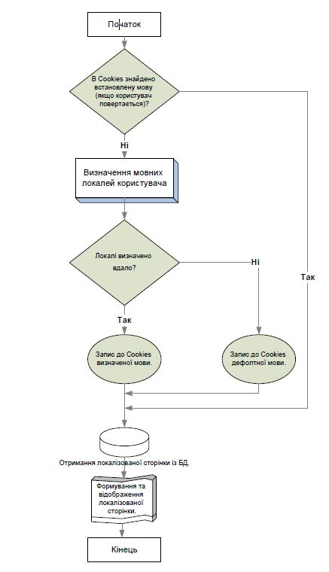
Отже, якщо користувач змінює мовну версію, то значення зміненої версії повинно записуватись до Cookies браузеру користувача, щоб потім при поверненні користувача на сайт виводити йому мовну версію, що була обрана ним раніше.
Для усього контенту сайту, чи то статичного чи динамічного, у CMS є відповідні форми для додання його значення на інших мовах сайту.
Якщо до якогось контенту не було додано значення для іншої мовної версії сайту, то при виборі цієї версії за допомогою інтерфейсу вибору мов – цей контент НЕ виводиться.
Уся службова інформація, як то заголовки полів форм, повідомлення та інший текст повинні мати свої мовні аналоги та редагуватися за допомогою CMS.
Якщо користувач перебуває на якійсь сторінці сайту чи сторінці динамічного контенту та змінює мовну версію, то йому повинна виводитись та сама сторінка та аналогічний контент відповідно на іншій мові, за умов, що до цієї сторінки чи контенту було додано відповідні значення для інших мов. У іншому випадку користувача переадресовує на головну сторінку сайту обраної мовної версії.

